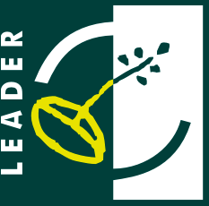

DZIAŁANIE 413 „ Wdrażanie lokalnych strategii rozwoju ”
OBJĘTE PROW NA LATA 2007-2013
Informacja o zakończeniu realizacji projektu

Tytuł operacji :
Wykonanie placu zabaw dla dzieci z sołectw Skotniki i Radłów.
Cel operacji:
Celem operacji jest zagospodarowanie przestrzeni publicznej i nadanie jej charakteru rekreacyjno-wypoczynkowego poprzez budowę nowego placu zabaw wraz z tablicą informacyjną i ławką. Plac zabaw spełniający normy bezpieczeństwa oraz zasady bezpiecznego korzystania, zostanie zlokalizowany w malowniczej scenerii Wzgórz Trzebnickich. Wskazana lokalizacja placu zabaw pozwoli na szerokie wykorzystanie działki gminnej jako miejsca rekreacji i spotkań mieszkańców sołectw od najmłodszych do najstarszych. Ponadto plac zabaw stanie się wizytówką miejscowości o charakterze rekreacyjnym i społeczno- użytecznym, przyczyniającym się do pogłębiania relacji społecznych oraz promującym region i jego walory rekreacyjno-wypoczynkowe oraz przyrodniczo-kulturowe.
Wartość zadania: 20 392,05 zł
Dofinansowanie zgodnie z zawartą umową: 11 605,00 zł

